Chi bộ Thuế cơ sở 10, Thuế thành phố Đà Nẵng tổ chức hoạt động về nguồn tại “Khu lưu niệm Ban Tài mậu khu V” xã Trà Tân, thành phố Đà Nẵng.
Thực hiện công tác giáo dục chính trị tư tưởng, giáo dục truyền thống cách mạng Chi bộ Thuế cơ sở 10 thuộc Thuế thành phố Đà Nẵng tổ chức sinh hoạt chuyên đề với chủ đề “Giáo dục truyền thống cách mạng qua hoạt động về nguồn tại “Khu lưu niệm Ban Tài mậu Khu V” xã Trà Tân, thành phố Đà Nẵng; phát huy truyền thống ngành Thuế tại Thuế cơ sở 10 thành phố Đà Nẵng”.
Hoạt động về nguồn là dịp để đảng viên, đoàn thanh niên Thuế cơ sở 10 cùng nhau tìm hiểu, ôn lại những trang sử hào hùng của dân tộc, đặc biệt là truyền thống đấu tranh cách mạng của quân và dân Khu V trong những năm tháng kháng chiến chống Mỹ cứu nước.
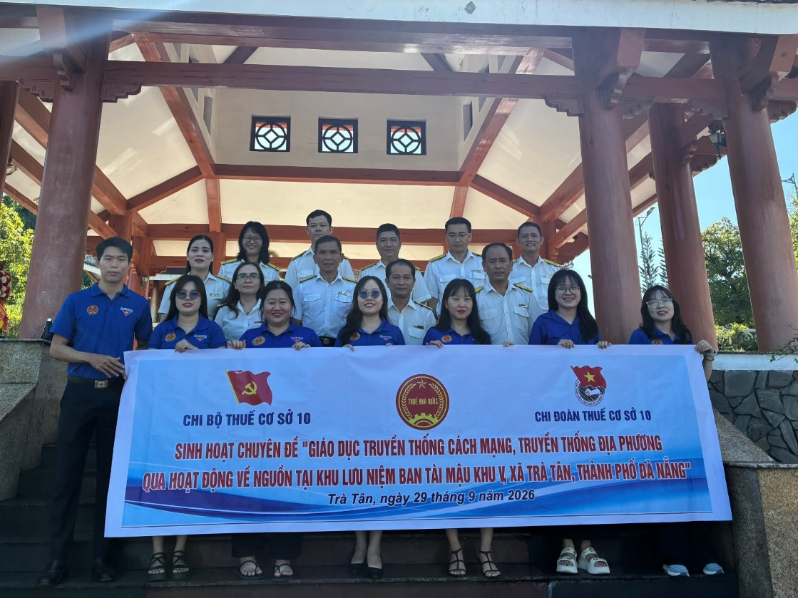
Chi bộ Thuế cơ sở 10 cùng Đoàn Thanh niên tại Bia lưu niệm Ban Tài mậu khu V

Về nguồn – trở về với những trang sử hào hùng
Trong hành trình về nguồn, đảng viên Chi bộ Thế cơ sở 10 và Đoàn viên thanh niên Thuế cơ sở 10 đã cùng nhau tìm hiểu về Khu căn cứ Nước Oa – địa bàn chiến lược quan trọng của Khu ủy và Bộ Tư lệnh Quân khu V trong thời kỳ kháng chiến chống Mỹ cứu nước. Đặc biệt, tại Khu lưu niệm Ban Tài mậu Khu V, đảng viên và Đoàn viên Thuế cơ sở 10 có dịp tìm hiểu về quá trình hình thành, hoạt động và những đóng góp của Ban Kinh - Tài, Ban Tài mậu trong thời kỳ kháng chiến.
Những con số về hơn 500 cán bộ Ban Tài mậu tham gia hoạt động và 122 liệt sĩ đã nằm lại chiến trường càng làm cho mỗi chúng ta hôm nay thêm trân trọng những hy sinh, cống hiến của các thế hệ đi trước.
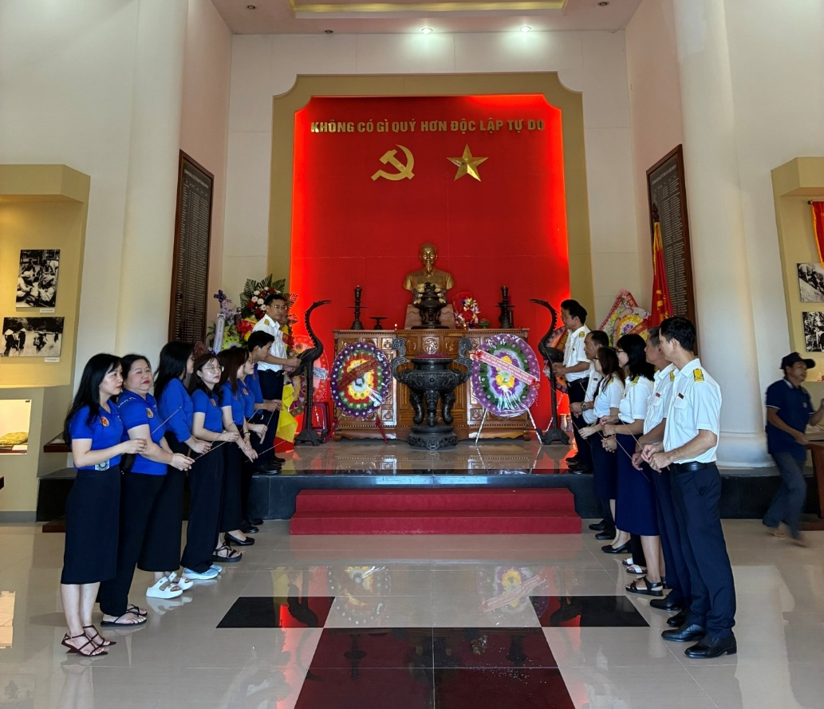
Đảng viên và Đoàn viên Thuế cơ sở 10 dâng hương tưởng niệm
Từ truyền thống cách mạng đến trách nhiệm của người công chức Thuế
Thông qua hoạt động về nguồn, mỗi đảng viên, đoàn viên có thêm cơ hội bồi đắp lòng yêu nước, niềm tự hào về truyền thống cách mạng của dân tộc và truyền thống ngành Thuế; đồng thời tăng cường tinh thần đoàn kết, trách nhiệm đối với tập thể và nhiệm vụ được giao. Đây cũng là dịp để mỗi đảng viên, đoàn viên tự nhắc mình phải tiên phong, gương mẫu, chấp hành kỷ luật, kỷ cương hành chính; nâng cao tinh thần trách nhiệm và thái độ phục vụ Nhân dân.
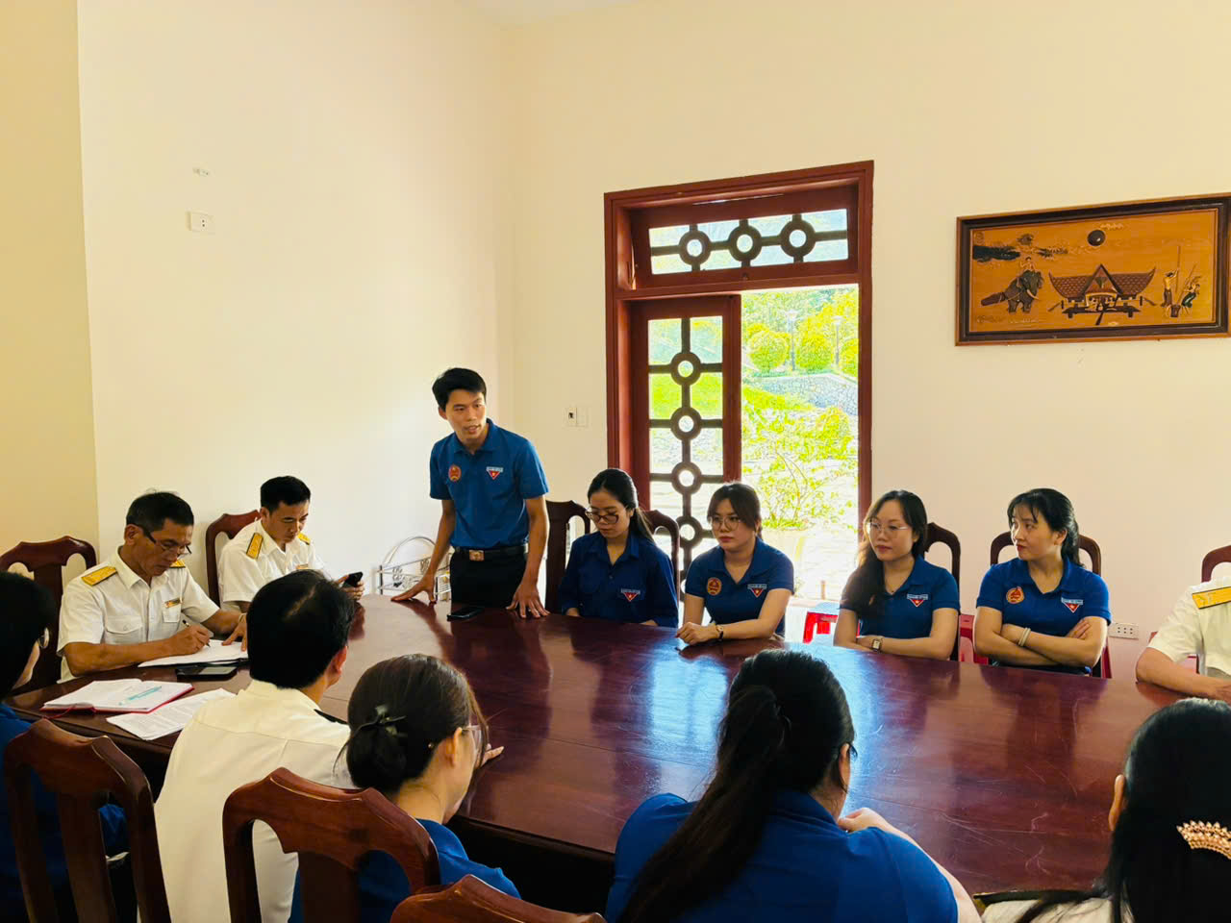
Đc Đỗ Phúc Tuấn - Bí thư Đoàn thanh niên phát biểu cảm nghĩ.
Chuyến về nguồn khép lại nhưng những giá trị lịch sử và bài học được tiếp nhận vẫn còn nguyên ý nghĩa. Đó là động lực để mỗi đảng viên, đoàn viên Thuế cơ sở 10 tiếp tục phát huy truyền thống, đoàn kết, đổi mới, chủ động khắc phục khó khăn, hoàn thành tốt nhiệm vụ được giao, góp phần xây dựng ngành Thuế hiện đại, minh bạch, chuyên nghiệp và phát triển bền vững.
Về nguồn để nhớ về cội nguồn – để tri ân – và để tiếp thêm trách nhiệm cho hôm nay!

